请使用vue实现一个类型飞猪的地区查找控件。

注意：

1. 实现主要功能。即实现基本的地区选择，同地区搜索。
2. 请参考飞猪网站上的控件交互，保证控件交互的完整性。

https://www.fliggy.com/?hlreferid=baidu.082076

主要功能： 1、按照 “abcde” 地区拼音分块，用户可以切换选择。

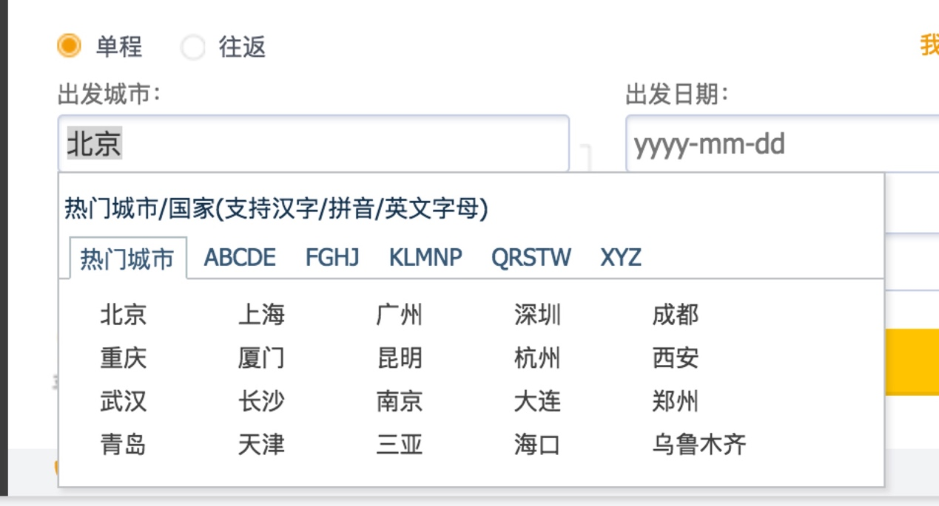

2、地区模糊查找。即文本框输入文字后可模糊匹配到相关的地区。

